指标名称 | YC-SSJ系列全自动混凝土收缩膨胀仪 | YC-SSJ-16全自动混凝土收缩膨胀仪
产品图片 | 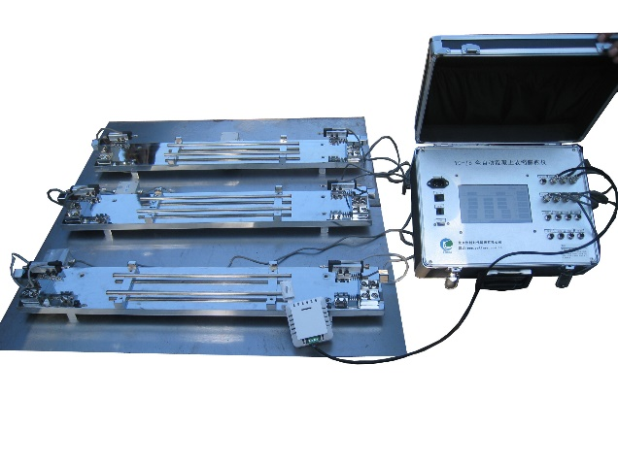 | 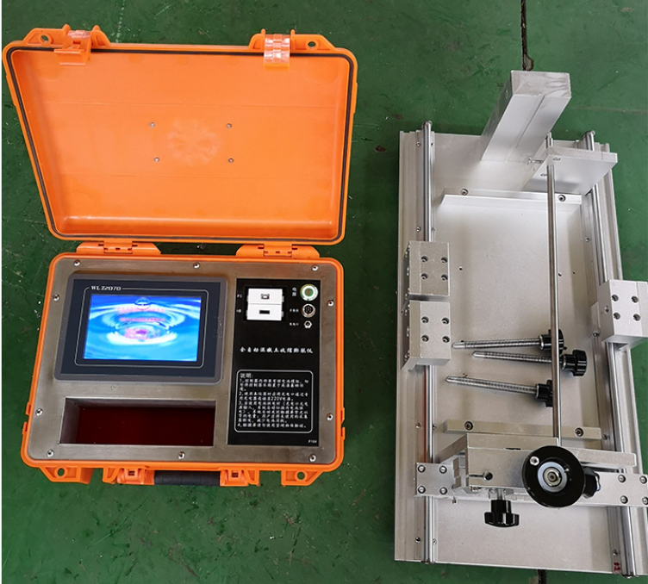
混凝土模具细部图 | 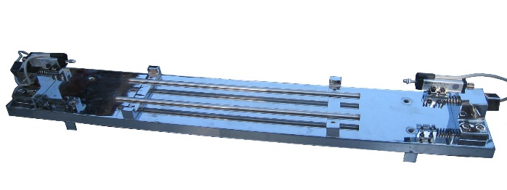 | 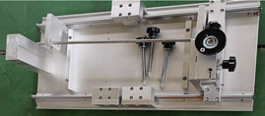
生产厂家 | 北京仪创时代科技有限公司 | 中兴路达
开发时间 | 2013年9月 | 2019年前后
知识产权 | ZL201220557247.X  ZL 201320664989.7  ZL 201220721026.1  计算机软件：2019SR0629588 | /
位移测量装置 | lvdt位移传感器 | 数字千分表
量程 | 2.0mm | 12.5mm
传感器分辨率 | 0.1um | 1um
测量误差 | 满量程≤1um | 满量程不大于5um
温湿度传感器 | 温度±0.5℃，湿度3%RH | /
测量方式 | 卧式双向测量  立式单向测量 | 卧式单向测量
测量模具 | 卧式双向混凝土测量模具、卧式双向砖测量模具、卧式双向砌块测量模具、混凝土早龄期测量模具、立式测量模具 | 卧式单向混凝土测量模具
长期在线测量 | 卧式测量状态，混凝土试件双向收缩，采用两根位移传感器双向测量，合理准确。 | 卧式测量状态，混凝土试件双向收缩，当采用一个千分表进行单向测量时，需要每次观测时用校准杆进行标定

